Опыты по теме
«Транспорт»

Запускаем ракету!
Для желающих поэкспериментировать можно сделать ракету и запустить ее в космос. Как? Очень просто.
Понадобится: стеклянная бутылка, корковая пробка, сода, лимонный сок или уксус.
Сначала смастерим ракету – приклеим к пробке крылья и нос из цветной бумаги. Примерим пробку, она должна входить в бутылку легко. В бутылку наливаем воду, смешанную с 4-5 ст. ложками лимонного сока. В кусочек туалетной бумаги заворачиваем соду, замотаем ниткой и просунем в бутылку. Теперь быстренько одеваем ракету и отходим в сторону. Произойдет реакция и наша ракета взлетит!

Лимон запускает ракету в космос
Для проведения опыта вам понадобятся: бутылка (стекло), пробка от винной бутылки, цветная бумага, клей, 3 ст.л лимонного сока, 1 ч.л. пищевой соды, кусочек туалетной бумаги.
1. Вырезаем из цветной бумаги и приклеиваем с обеих сторон винной пробки полоски бумаги так, чтобы получился макет ракеты. Примеряем "ракету" на бутылку так, чтобы пробка входила в горлышко бутылки без усилий.
2. Наливаем и смешиваем в бутылке воду и лимонный сок.
3. Заворачиваем пищевую соду в кусочек туалетной бумаги так, чтобы можно было просунуть в горлышко бутылки и обматываем нитками.
4. Опускаем пакетик с содой в бутылку и затыкаем её пробкой-ракетой, но не слишком плотно.
5. Ставим бутылку на плоскость и отходим на безопасное расстояние. Наша ракета с громким хлопком взлетит вверх. Только не ставьте её под люстрой!

Подводная лодка из винограда
Возьмите стакан со свежей газированной водой или лимонадом и бросьте в нее виноградинку. Она чуть тяжелее воды и опустится на дно. Но на нее тут же начнут садиться пузырьки газа, похожие на маленькие воздушные шарики. Вскоре их станет так много, что виноградинка всплывет.
Но на поверхности пузырьки лопнут, и газ улетит. Отяжелевшая виноградинка вновь опустится на дно. Здесь она снова покроется пузырьками газа и снова всплывет. Так будет продолжаться несколько раз, пока вода не "выдохнется". По этому принципу всплывает и поднимается настоящая лодка. А у рыбы есть плавательный пузырь. Когда ей надо погрузиться, мускулы сжимаются, сдавливают пузырь. Его объем уменьшается, рыба идет вниз. А надо подняться - мускулы расслабляются, распускают пузырь. Он увеличивается, и рыба всплывает.

«Может ли быть подушка воздушной?»
Пластинка на воздушной подушке
Приклейте к старой пластинке точно посередине пробочку (изпод шампуня или любого моющего средства) с небольшим отверстием. Надуйте воздушный шарик и быстро натяните его на приклеенную пробку. Воздух из шарика будет поступать через отверстие пробки и пластинки, создавая под ней воздушную подушку. Пластинка начнет скользить по столу в разных направлениях.
Объясните ребенку, что воздух из шарика поступает под пластинку, приподнимая ее над столом, поэтому пластинка может двигаться. Расскажите, что по этому же принципу созданы катера на воздушной подушке. Они так же, как и пластинка, как бы летят над поверхностью воды. А так как катер не трется о воду, сила трения не мешает ему набирать высокую скорость, поэтому они очень быстроходны.

Почему не тонут корабли?
Подвести детей к выводу, почему не тонут корабли. В емкость с водой опустить металлические предметы, наблюдая за тем, как они тонут. Опустить в воду жестяную банку, постепенно нагружая ее металлическими предметами. Дети убедятся, что банка останется на плаву.

«Трение — это хорошо или плохо»
Ход. Маленькие мальчики обожают играть с машинками. Но превратить это «бессмысленное», с точки зрения некоторых взрослых, занятие в поиск элементарных научных знаний вам вполне по силам.
Для этого возьмите три обрезка доски и подложите под них кирпичи так, чтобы они лежали наклонно. Первую доску оставьте без изменений. Вторую — полейте водой и посыпьте сверху песком. Третью — смажьте чем-нибудь жирным, например растительным маслом или вазелином.
Приготовьте три одинаковые по весу и размеру машинки. А теперь вместе одновременно пустите машинки, каждую по своей дорожке. Пусть ребенок посмотрит, по какой из них машинка поедет быстрее и без аварий. Хорошо было бы засечь время спуска по секундомеру. Но если у вас его нет, не беда. Результат и так будет очевиден.
Спросите: по какой дорожке машинка ехала быстро и без аварий? Почему?
Если он не ответит, объясните, что скорость движения машины зависит от многих причин, в том числе и от трения (сцепления колес с дорогой). Чем сильнее трение, тем медленнее едет машинка. При торможении колеса сильнее прижимаются к дороге, трение увеличивается и машина останавливается.
На скользкой дороге тормозить гораздо труднее. Напомните, как нелегко зимой ходить по скользкой дороге. Спросите: зачем лед зимой посыпают песком?
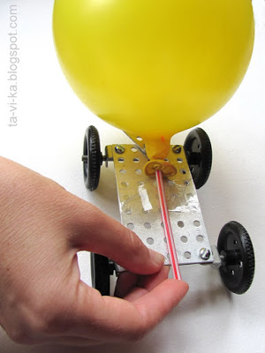
Воздушный шарик в качестве реактивного двигателя
Эта наглядная модель демонстрирует принцип работы реактивных двигателей. Подробно о том, как сделать такую машинку, я писала здесь.
Принцип ее работы в том, что струя воздуха, вырывающаяся из шарика, после того, как его надули и отпустили, толкает машинку в противоположном направлении.
Реактивный двигатель для игрушечной машинки
Пневматический подъемник
Во многих механизмах используют силу давления воздуха. Ее применяют в насосах, отбойных молотках, кузнечных мехах, станках на заводе и даже в обычной гармошке. Очень простую и наглядную модель пневматического подъемника можно сделать с помощью воздушного шара. Для этого понадобится ненадутый шарик и какой-нибудь груз (мы вместо груза поднимали кузов игрушечного самосвала).
Кладем шарик, сверху него ставим кузов и начинаем надувать шарик. Кузовподнимается!
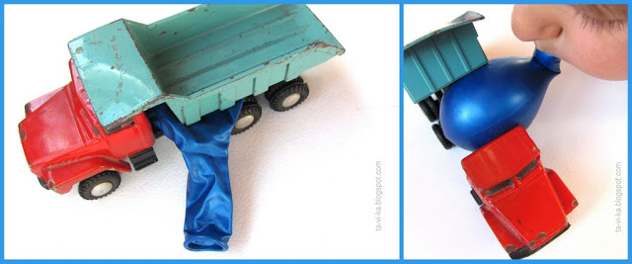
Пневматическиймеханизмподнимаеткузов
Полет ракеты в космос
Сверните из бумаги узкую трубочку 15-20 см длиной. Один конец заклейте, а ко второму приделайте три треугольника так, чтобы они образовали оперение вашей ракеты. Вставьте трубочку одним концом в ракету (для этого ракету нужно поставить на два брусочка), а вторым — в пустую пластиковую бутылку, заделав
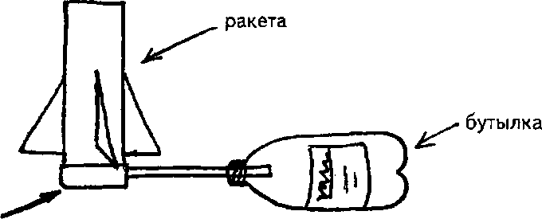
горлышко герметически (скотчем, пластилином). Установите ракету. Бутылку положите на землю и расположить ракету на длину вытянутой трубочки.
— На старт! Внимание! Марш!
Пусть ваш внук разбежится и со всей силы наступит на бутылку. Ракета должна взлететь в космос. брусок

Почему не тонут корабли?
Задача:выявить с детьми зависимость плавучести предметов от равновесия сил: соответствие размера, формы предмета с весом.
Материалы:таз с водой; предметы: деревянные, металлические, пластмассовые, резиновые, пробка, кусок пластилина, перья; спичечные коробки, упаковка из-под яиц, фольга, стеклянные шарики, бусинки.
Описание.В гости к детям пришел Почемучка и принес много разных предметов.
Почемучка. Я бросал эти предметы в воду. Одни из них плавают, другие тонут. А почему так происходит, не понимаю. Объясните мне, пожалуйста.
Воспитатель. Почемучка, какие предметы у тебя утонули?
Почемучка. Я теперь уже не знаю. Я, когда шел к вам, все предметы сложил вместе в одну коробку.
Воспитатель. Ребята, давайте проверим плавучесть предметов. Как вы думаете, какие предметы не утонут?
Дети высказывают свои предложения.
Воспитатель. А теперь проверьте свои предположения и зарисуйте результаты.
Дети вносят результаты в таблицу: ставят любой знак в соответствующую графу.
Какие предметы плавают? Все ли они легкие? Одного ли размера? Все ли одинаково держатся на воде?Что произойдет, если соединить предмет, который плавает, с тем, который тонет?
Прикрепите небольшой кусочек пластилина к трубочке для коктейля, чтобы она плавала стоя. Постепенно добавляйте пластилин, пока трубочка не утонет. Теперь, наоборот, понемногу снимайте пластилин. Сможете ли вы сделать так, чтобы трубочка плавала у самой поверхности? (Трубочка плавает у поверхности, если пластилин расположен равномерно по всей ее длине.)
Плавает ли пластилиновый шарик в воде? (Проверяя, узнают, что тонет.) Будет ли плавать пластилин, если из него слепить лодку? Почему так происходит? Воспитатель. Кусок пластилина тонет, потому что весит больше, чем вытесняемая им вода. Лодка плавает, потому что тяжесть распределилась на большую поверхность воды. И настоящие лодки так хорошо держатся на поверхности воды, что в них перевозят не только людей, но и разные тяжелые грузы. Попробуйте смастерить лодку из разных материалов: из спичечной коробки, из фольги, из коробки из-под плавленого сыра, из коробки из-под яиц, из пластмассового подноса или блюдца. Какой груз может перевезти ваша лодка? Как нужно распределять груз на поверхности лодки, чтобы она не утонула? (Равномерно по всей поверхности.)
Почемучка. А что легче: тащить лодку с грузом по земле или везти по воде?
Дети проверяют и дают ответ Почемучке.
Почемучка. Почему же не тонут корабли? Они же больше, тяжелее лодки.
Воспитатель. Предмет плавает на поверхности воды благодаря равновесию сил. Если вес предмета соответствует его размеру, то давление воды уравновешивает его вес и предмет плавает. Форма предмета тоже имеет большое значение. Форма корабля удерживает его на воде. Это происходит потому, что внутри его много воздуха, благодаря этому он легкий, несмотря на огромные размеры. Он вытесняет больше воды, чем весит сам.
Дети дарят Почемучке свои лодочки.

Трение — это хорошо или плохо?
Ход. Маленькие мальчики обожают играть с машинками. Но превратить это «бессмысленное», с точки зрения некоторых взрослых, занятие в поиск элементарных научных знаний вам вполне по силам.
Для этого возьмите три обрезка доски и подложите под них кирпичи так, чтобы они лежали наклонно. Первую доску оставьте без изменений. Вторую — полейте водой и посыпьте сверху песком. Третью — смажьте чем-нибудь жирным, например растительным маслом или вазелином.
Приготовьте три одинаковые по весу и размеру машинки. А теперь вместе одновременно пустите машинки, каждую по своей дорожке. Пусть ребенок посмотрит, по какой из них машинка поедет быстрее и без аварий. Хорошо было бы засечь время спуска по секундомеру. Но если у вас его нет, не беда. Результат и так будет очевиден.
Спросите: по какой дорожке машинка ехала быстро и без аварий? Почему?
Если он не ответит, объясните, что скорость движения машины зависит от многих причин, в том числе и от трения (сцепления колес с дорогой). Чем сильнее трение, тем медленнее едет машинка. При торможении колеса сильнее прижимаются к дороге, трение увеличивается и машина останавливается.
На скользкой дороге тормозить гораздо труднее. Напомните, как нелегко зимой ходить по скользкой дороге. Спросите: зачем лед зимой посыпают песком?

Союз-Аполлон
Налейте в пластиковую бутылку воды около трети объема, добавьте стакан уксуса, а затем насыпьте одну-две столовые ложки соды. В горлышко бутылки вставьте не очень тугую пробку от вина (не пластиковую) и наденьте на нее колпачок из фольги, придав пробке форму ракеты.
Возьмите ракету в руки, сильно потрясите ее содержимое и поставьте на землю.
Углекислый газ, который начнет сильно выделяться при химической реакции кислоты и соды, будет энергично разрастаться до тех пор, пока не выбьет пробку-ракету.

Почему плавает подводная лодка?
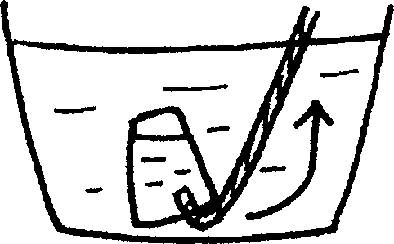
Ход. Налейте в глубокую миску воды. Боком положите в воду прозрачный пластиковый стакан и полностью утопите его в воде.
Удерживая под водой верхнюю часть стакана, переверните его и поставьте дном вверх на дно миски. Слегка приподняв край стакана
На один конец шланга натяните воздушный шарик и плотно замотайте его скотчем. На второй конец насадите воронку. В нижней части половинки бутылки сделайте отверстие так, чтобы можно было просунуть через него шарик внутрь полбутылки. На бутылку положите сверху книгу.
Этот опыт надо делать вдвоем. Один человек будет держать воронку, а второй — наливать в нее воду. По шлангу вода польется в воздушный шарик, но так как он в своем движении ограничен стенками бутылки, он будет «подниматься» вверх. Наливайте воду до тех пор, пока часть шарика не поднимется над краями бутылки, а книга станет приподниматься. Это явление называется гидравликой.

